综合实验设计报告：多功能嵌入式控制系统
2025 年 6 月 7 日
1 需求分析
本设计基于STM32F407微控制器，综合运用GPIO、定时器、LCD显示、外部中断（EXTI）和串口通信（USART）等多个模块，实现一个多功能嵌入式控制系统。
1.1系统主要功能包括：
​LED控制​：通过定时器中断实现LED周期闪烁
​按键控制​：通过外部中断检测按键事件
​状态显示​：通过LCD显示系统状态信息
​串口通信​：通过USART实现自发自收通信
​系统协调​：各功能模块协同工作，形成完整控制系统
1.2系统需要满足以下具体需求：
1.使用两个按键（KEY0和KEY1）控制LED闪烁状态
2.通过外部中断实时响应按键事件
3.通过LCD实时显示系统状态和串口接收数据
4.实现串口自发自收功能，并在LCD上显示通信内容
5.根据按键操作改变LED闪烁模式
2功能模块划分
在系统设计中，功能模块的划分对于项目的管理、维护以及扩展性非常重要。每个模块负责特定的任务，并通过接口与其他模块进行协作。
2.1 主控制模块
功能​：系统初始化和主循环调度；协调各功能模块协同工作；实现系统整体控制逻辑。
主控制模块是系统的核心调度中心，负责整个嵌入式系统的初始化和运行流程管理。在系统启动阶段，该模块首先进行关键硬件初始化配置，包括设置中断优先级分组（NVIC_PriorityGroupConfig）、初始化系统延时功能（delay_init）、以及协调各外设模块的初始化工作（如LCD、LED、按键、串口等）。进入主循环后，该模块按照预定逻辑调度各功能模块协同工作：每2秒触发串口发送"count"数据包，检测串口接收状态并在LCD上显示接收内容，根据全局状态变量（sharedVar）的值更新系统显示（奇数状态显示"odd number"和"light:ON"，偶数状态显示"even number"和"light:OFF"），并在每次显示2秒后清屏。作为系统运行的中枢，该模块确保各功能模块有序执行，维持系统稳定运行。
2.2 GPIO控制模块
​功能​：LED控制（GPIO输出）；按键检测（GPIO输入）。
GPIO控制模块负责管理所有通用输入输出引脚的操作，主要分为LED控制和按键检测两大功能。在LED控制方面，该模块初始化LED对应的GPIO引脚（如PG11）为推挽输出模式，提供LED状态控制接口（点亮、熄灭、翻转），并实现硬件层的电平控制。在按键检测方面，该模块初始化按键对应的GPIO引脚（如PE0和PE1）为上拉输入模式，检测外部按键的电平变化。该模块作为硬件交互的基础层，为上层的定时器中断和外部中断提供硬件支持，是系统与物理世界交互的关键接口。
2.3 定时器模块
功能​：TIM定时器中断处理LED闪烁；根据全局状态变量控制LED闪烁模式。
定时器模块基于定时器实现精确的时间控制功能，主要负责LED的闪烁模式管理。该模块配置TIM3定时器的工作参数（预分频值、自动重装载值），设置向上计数模式，并启用定时器更新中断。在中断服务函数中，该模块根据全局状态变量（sharedVar）的值动态调整LED闪烁行为：通过清除定时器中断标志位确保中断正常响应，该模块为系统提供精准的时间基准和灵活的LED控制能力。
2.4 LCD显示模块
​功能​：LCD硬件初始化；字符显示控制；显示内容管理。
LCD显示模块管理12864液晶屏的显示功能，负责信息可视化呈现。该模块首先完成LCD硬件初始化序列（包括GPIO配置和指令初始化），实现清屏（LCD_Clear）和指定位置字符显示（LCD_Display_Words）的核心功能。在显示管理方面，该模块根据行列地址映射表（LCD_addr[4][8]）准确定位显示位置，通过串行通信协议发送命令和数据控制液晶显示内容。该模块支持多行文本显示，能够实时更新系统状态信息（如串口接收数据、LED状态等），并通过清屏操作实现显示内容的动态刷新，为用户提供直观的系统状态反馈。
2.5 外部中断模块
​功能​：EXTI中断配置；按键中断处理；全局状态更新。
外部中断模块处理按键触发的外部中断事件，实现系统状态的即时更新。该模块配置外部中断线，设置上升沿触发模式，并初始化中断优先级。在中断服务函数中，当检测到按键触发时，该模块增加全局状态变量（sharedVar）的值，并通过清除中断标志位确保后续中断正常响应。作为人机交互的关键组件，该模块将物理按键动作转化为系统状态变化，为定时器模块和主控制模块提供状态更新信号，实现用户对系统的实时控制
2.6 串口通信模块
功能​：USART1串口初始化；数据发送；中断接收处理。
串口通信模块管理USART1的串行通信功能，实现系统与外部设备的数据交换。该模块初始化串口参数（115200波特率、8位数据位、1位停止位、无校验位），配置GPIO复用功能（PA9为TX，PA10为RX），并启用接收中断。在数据发送方面，该模块提供数据发送功能（USART_SendData），通过轮询发送完成标志确保数据可靠传输。在接收方面，中断服务函数实时接收数据并存储到缓冲区（USART_RX_BUF），更新接收状态（USART_RX_STA）。该模块支持"count"数据包的自发自收，为系统提供调试信息和外部通信能力。
2.7 状态管理模块
​功能​：全局状态变量维护；状态同步处理。
状态管理模块维护全局状态变量（sharedVar）并协调多模块间的状态同步。该整型变量记录系统状态（初始值为0），被多个模块共享访问：外部中断模块修改该变量（按键触发时增加），定时器模块读取该变量决定LED闪烁模式，主控制模块读取该变量决定LCD显示内容。通过volatile关键字修饰确保变量在多模块访问时的可见性，避免编译器优化导致的状态不一致问题。该模块作为系统状态的唯一存储点，使用取模运算（sharedVar % 2）将状态简化为奇偶两种模式，有效协调定时器、外部中断和主控制模块的行为一致性，保证系统状态的同步更新。
通过将系统划分为多个功能模块，可以确保每个模块的独立性和高效性，同时使得开发、调试、维护和扩展变得更加简单和高效。每个模块通过清晰的接口与其他模块进行协作，共同完成系统的各项任务。
3 设计流程图
本设计流程图直观展示了嵌入式控制系统的模块化架构及运行逻辑，以主控制模块为核心调度枢纽，协调多个功能模块协同工作。图中使用紫色矩形框表示各功能模块，黑色箭头清晰标识数据流向与控制关系，整体构图简洁明了，背景纯净突出核心架构。
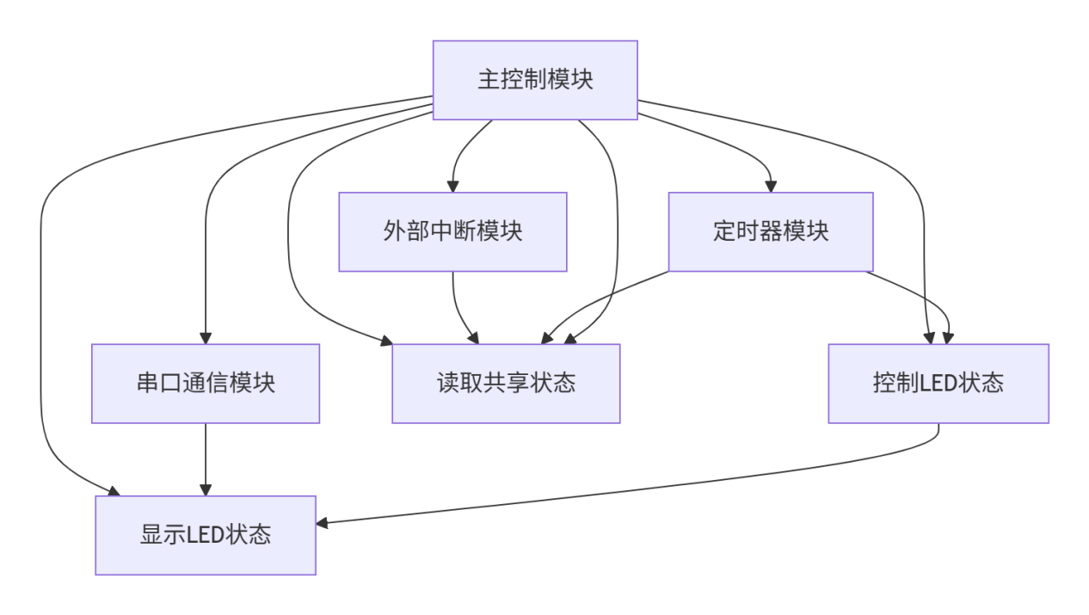
图1 状态流程图
4 实现功能核心代码
4.1对于串口通信协议中usart.c
usart.c中的关键填充，按照之前实验的内容得知
void USART1_IRQHandler(void) //串口1中断服务程序
{
u8 Res;

if(USART_GetITStatus(USART1, USART_IT_RXNE) != RESET) //接收中断(接收到的数据必须是0x0d 0x0a结尾)
{
Res =USART_ReceiveData(USART1);//(USART1->DR); //读取接收到的数据
//补齐代码，数据存入全局缓冲区并修改指针
if(USART_RX_STA < USART_REC_LEN) {
USART_RX_BUF[USART_RX_STA] = Res;
USART_RX_STA++;
}

USART_ClearITPendingBit(USART1, USART_IT_RXNE);
}

4.2对于LED的使能
由之前的实验相关内容可以随意选择一个LED使能受控制
//初始化PD12为输出口.并使能时钟
//LED IO初始化
void LED_Init(void)
{
GPIO_InitTypeDef GPIO_InitStructure;

RCC_AHB1PeriphClockCmd(RCC_AHB1Periph_GPIOD, ENABLE);//使能GPIOD时钟
//GPIOD12初始化设置
GPIO_InitStructure.GPIO_Pin = GPIO_Pin_12 ;//LED对应引脚
GPIO_InitStructure.GPIO_Mode = GPIO_Mode_OUT;//普通输出模式
GPIO_InitStructure.GPIO_OType = GPIO_OType_PP;//推挽输出
GPIO_InitStructure.GPIO_Speed = GPIO_Speed_100MHz;//100MHz
GPIO_InitStructure.GPIO_PuPd = GPIO_PuPd_UP;//上拉
GPIO_Init(GPIOD, &GPIO_InitStructure);//初始化

GPIO_SetBits(GPIOD,GPIO_Pin_12);//GPIOD12设置高，灯灭
}

4.3对于LCD显示屏

按照之前给出的12864.c即可，在这里面重新叙述一下方便我们认识LCD相关函数加以调用，可以简要概况如下：
// ... 头文件内容 ...

void lcd_GPIO_init()
{
// ... GPIO初始化代码 ...
}
void SendByte(u8 byte)
{
// ... 串行数据发送实现 ...
}
void Lcd_WriteCmd(u8 Cmd )
{
// ... 命令写入流程 ...
}
void LCD_Display_Words(uint8_t x,uint8_t y,uint8_t*str)
{
// ... 字符显示功能 ...
}
void LCD_Display_Picture(uint8_t *img)
{
// ... 图形显示实现 ...
}
4.4中断控制LED等以及计数中断次数
因为是在stm32f4xx_it.c中进行操作，我们特意需要定义一个全局变量便于我们统计，此全局变量的名称为 sharedVar，
其全局变量的运用为：
#include "stm32f4xx_it.h"
#include "delay.h"
#include "led.h"
extern int sharedVar; // 全局变量声明

// ... existing code ...
以下为中断函数内相关部分
void EXTI4_IRQHandler(void)
{
if(EXTI_GetITStatus(EXTI_Line4)!=RESET)
{
delay_ms(10);
LED0=!LED0;
EXTI_ClearITPendingBit(EXTI_Line4);
sharedVar++;
}

}

4.5主函数部分

重点在主函数相关部分，体现出中断后LCD显示变化等一系列操作
#include "sys.h"
#include "delay.h"
#include "usart.h"
#include "string.h"
#include "led.h"
#include "key.h"
#include "exti.h"
#include "12864.h"

extern u8 USART_RX_BUF[USART_REC_LEN];
extern u16 USART_RX_STA;
extern u8 USART_TX_EN;
int sharedVar = 0; // quanjubianliang

int main()
{
char USART_SendBuf[]="count";
int i;
int Len=strlen(USART_SendBuf);

NVIC_PriorityGroupConfig(NVIC_PriorityGroup_2);
delay_init(168);
lcd_GPIO_init();
EXTIX_Init();
LED_Init();
KEY_Init();
Lcd_Init();
uart1_init(115200);
LED0=0;

while(1)
{
delay_ms(2000);
if(USART_TX_EN)
{
for(i=0;i<Len;i++)
{
USART_SendData(USART1, USART_SendBuf[i]);
while(USART_GetFlagStatus(USART1,USART_FLAG_TXE)!=SET);
}
USART_TX_EN=0;
}

if(USART_RX_STA==Len)
LCD_Display_Words(0,0,USART_RX_BUF);

if(sharedVar%2 ==1)
{
LCD_Display_Words(1,0,"odd number");
LCD_Display_Words(3,0,"light:ON");
delay_ms(2000);
LCD_Clear();
}
else
{
LCD_Display_Words(2,0,"even number");
LCD_Display_Words(3,0,"light:OFF");
delay_ms(2000);
LCD_Clear();
}
}
}
可以优化化简为以下核心部分
在其中可以优化化简为以下核心部分
// ... existing code ...

int main()
{
char USART_SendBuf[]="count";
int Len=strlen(USART_SendBuf);
volatile int sharedVar = 0; // 添加volatile修饰符

// ... existing initialization code ...

while(1)
{
if(USART_TX_EN)
{
for(int i=0;i<Len;i++)
{
USART_SendData(USART1, USART_SendBuf[i]);
while(USART_GetFlagStatus(USART1,USART_FLAG_TC)!=SET); // 改用TC标志检测
}
USART_TX_EN=0;
}

// 优化显示逻辑
if(USART_RX_STA >= Len)
{
LCD_Display_Words(0,0,USART_RX_BUF);
USART_RX_STA = 0; // 重置接收状态
}

// 优化显示判断逻辑
LCD_Display_Words(1,0, (sharedVar%2) ? "odd number " : "even number");
LCD_Display_Words(2,0, (sharedVar%2) ? "light:ON " : "light:OFF ");

delay_ms(500); // 缩短延时提高响应速度
LCD_Clear();
}
}

5 总结
5.1结果现象
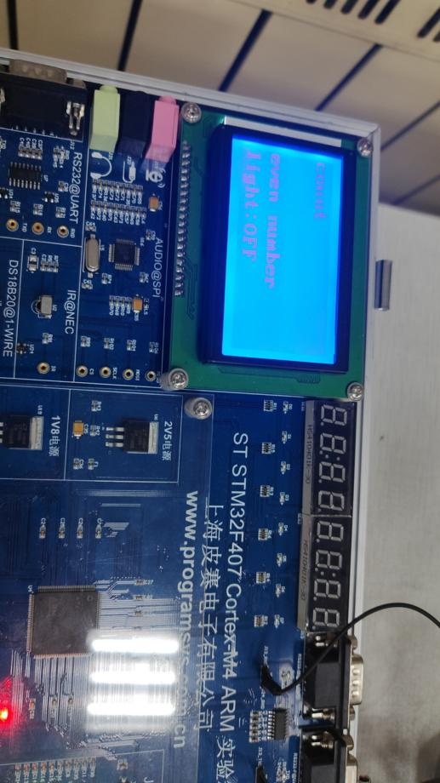
图2 中断关闭，拨动次数为偶数，灯灭
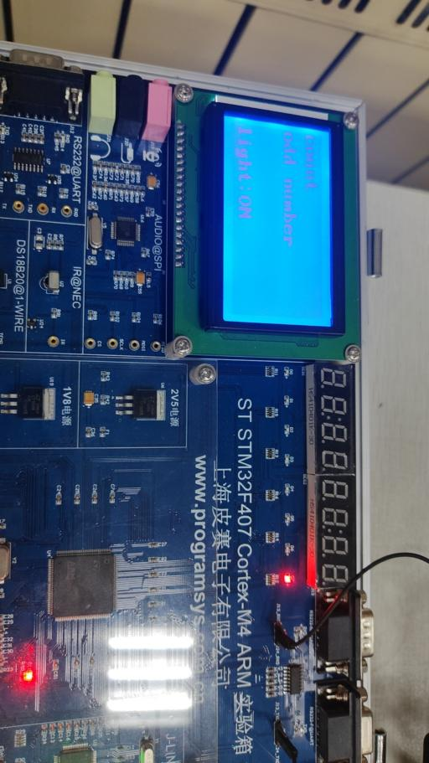
图3 中断打开，拨动次数为奇数，灯开
5.2其中遇到过的一些问题与处理
5.2.1首先要将之前不同文件之间的一些头文件要放在一起，这里面要求一点要添加准确相关的路径信息。
5.2.2其次，在这里面我们需要对中断先进行一个统计工作，这要求我们首先要对于中断的一些操作熟悉，知道中断相关的代码位置，由于不在一个文件当中，我们需要建立一个全局变量/*extern int sharedVar; 全局变量声明*/以此进行相应的控制和后续操作。
5.2.3在12486.c中要分析出相应的功能，合理的调用函数，比如液晶屏初始化显示，液晶屏清除，显示特定字符等功能。
5.3思考与总结
本实验成功实现了基于STM32F407微控制器的嵌入式控制系统，系统通过模块化设计高效整合了GPIO控制、定时器中断、LCD显示、外部中断和串口通信等功能。通过使用定时器中断实现LED闪烁，外部中断响应按键事件，LCD显示实时状态信息，串口通信实现数据自发自收，整个系统协调有序，功能完备。实验过程中遇到的主要挑战包括文件间头文件的路径管理、中断操作的统计与控制、以及LCD显示的合理调用，但最终都通过优化代码和设计实现了预期功能。该系统不仅体现了嵌入式系统开发的基本流程，也展示了各模块协同工作的重要性。通过此次实验，进一步深化了对嵌入式系统设计与实现的理解，为今后的项目开发奠定了坚实的基础。

